Комунальний заклад «Середня загальноосвітня школа № 30»

Камʼянської міської ради

**Подорож до країни Добра**

**(година спілкування)**

**Присвітла О.В.**

**вчитель початкових класів**

**Мета**

* Продовжувати знайомити дітей з людськими чеснотами.
* Розширити і узагальнити поняття «добро», «зло».
* Формувати ціннісне ставлення до себе і до людей; основи духовно – морального розвитку особистості та загально людські цінності; уміння та навички підтримки та збереження міжособистісної згоди засобами слова.
* Розвивати вміння свідомо дотримуватися норм поведінки; розвивати мовлення, пам'ять, вокальні та артистичні навички; розвивати почуття відповідальності за свої вчинки.
* Виховувати позитивне світосприйняття; чемне ставлення учнів одне до одного, до всіх оточуючих людей; бажання робити добро і не чекати на винагороду.
* Сприяти створенню дружнього дитячого колективу.

**Обладнання**

Комп’ютер, телевізор, фонограма, іграшковий рюкзак та сміттєвий мішечок, картки, сонечко, карта подорожі, квітка – семицвітна, вірші, прислів’я про добро, крилаті вислови про дружбу, добро, мультимедійна презентація Power Point, медіа програвач.

**Форма проведення:** гра - подорож

Я вірю в силу доброти,

Добро завжди сильніше злого,

Дає наснагу, щоб цвісти

І світлу обирать дорогу.

Я вірю в силу доброти,

Що має долю роботящу.

Що хоче, щоб і я, і ти,

І все було на світі кращим.

В. Крищенко

**Епіграф:**

Для краси народжується квітка,

Для родин народжується рід,

Для польоту – лебідь і лебідка,

А людина для щастя і добра

Привітання

- Діти, перш ніж розпочати годину спілкування, привітно всміхніться один одному. Привітайтеся з гостями які завітали до нас.

Треба всім нам привітатись,

Добрий день.

Дружньо весело сказати,

Добрий день.

Вліво, вправо повернемось,

Сюди туди посміхнемось

Добрий, добрий, добрий день

Створення психологічного комфорту

- Спочатку сідають дівчатка які символізують красу, а потім хлопці – наші мужні захисники класу.

Гра «Дешифрувальник»

|  |  |  |  |  |  |  |  |  |  |  |
| --- | --- | --- | --- | --- | --- | --- | --- | --- | --- | --- |
| 1  а | 2  б | 3  в | 4  г | 5  ґ | 6  д | 7  е | 8  є | 9  ж | 10  з | 11  и |
| 12  і | 13  ї | 14  й | 15  к | 16  л | 17  м | 18  н | 19  о | 20  п | 21  р | 22  с |
| 23  т | 24  у | 25  ф | 26  х | 27  ц | 28  ч | 29  ш | 30  щ | 31  ь | 32  ю | 33  я |

Ключове слово

|  |  |  |  |  |
| --- | --- | --- | --- | --- |
| 6 | 19 | 2 | 21 | 19 |
| **д** | **о** | **б** | **р** | **о** |

* Яке слово ви отримали? (Добро)

Вступне слово вчителя

Розпочинається година доброти,

Тож прошу вас серця свої відкрити,

Щоб зрозуміти і запам’ятати,

Лиш з добра усе бере початок!

Мудрець сказав: «Краса врятує світ!»

Але уже на протязі століть

Панує істина проста

«Наш світ рятує доброта»

* Добро – це дивовижне, чарівне слово буде в центрі нашої уваги протягом усієї години спілкування, спробуємо розкрити таємницю природи добра й милосердя. Спробуємо дізнатися, чому важко прожити на світі без добра.

Гра – подорож в країну Добра

* Увага! Увага! Починається реєстрація квитків на літак до країни Добра. Просимо пасажирів пройти на реєстрацію.

Щоб нам потрапити на літак необхідно придбати квиток.

Створення «асоціативного куща»

- Діти, подивіться на сонечко, що так гарно нам посміхається. Які людські чесноти, вічні цінності людини ви знаєте?

(*Добро, любов, повага, чесність, милосердя, взаємодопомога та інші)*

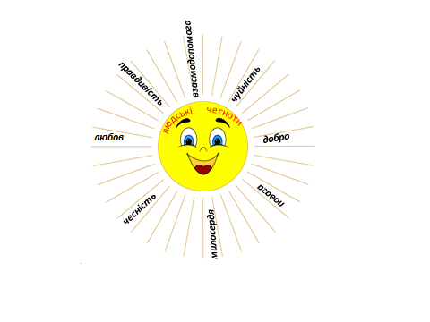- Їх не придбаєш у магазині, їх ні в кого не позичиш, їх просто можна виховати і виростити в собі. Кожному під силу навчитися бути добрим, людяним, милосердним.

Метод «Рюкзак»

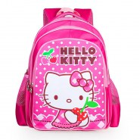- Квитки ми придбали, можна йти на реєстрацію. В подорож ми візьмемо рюкзак в який покладемо людські чесноти, близькі до добра. (*Дружелюбність, подільчивість, милосердя, вдячність, привітність, доброта, совість, чесність)*

дружелюбність

подільчивість

милосердя

- А негативні риси характеру, складемо в «сміттєвий мішечок», завʼяжемо його міцно і викинемо на смітник. Нехай вони ніколи в житті не торкнуться вашого серця.



заздрість

хитрість

брехливість

Вступне слово вчителя (*під звуки піднімання літака*).

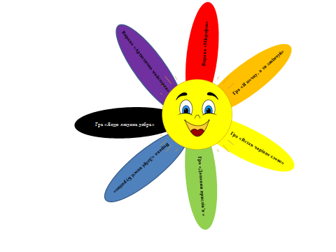- Дорога до країни Добра далека. Тому ми будемо подорожувати із зупинками, які ви будете обирати самі. Мабуть, кожен із вас мріяв хоч на деякий час побути чарівником. Сьогодні у вас є така можливість за допомогою квітки – семибарвниці Давайте з вами пригадаємо казку Валентина Катаєва «Квітка – семибарвниця» і повторимо чарівні слова під час промови яких мрії збуваються. Для цього треба тільки відірвати одну пелюстку, кинути її і промовити:

*— Ти лети, пелюстко-цвіт,*

*Через захід і на схід,*

*Й повернись, зробивши коло*

*Через полюси навколо.*

*І землі торкнувшись, враз*

*Мій тоді здійсни наказ!*

- Як ви вже здогадалися зупинок буде сім. Під час подорожі слід дотримуватися таких правил:

- від групи не відставати;

- дружно, плідно всім працювати;

- під час подорожі будемо «ключі» збирати, щоб відкрити країну «Добра»;

- Щасливої подорожі!

Місто « Усмішка»

- В ілюмінатор бачу місто. Прошу пілота зробити посадку. Ви знаходитеся в місті «Усмішка». Посміхніться один одному й подаруйте веселий настрій.

*Посміхніться всім навколо:*

*Небу, сонцю, квітам, людям*

*І тоді обов’язково –*

*День для вас привітним буде!*

****Інтерактивна вправа «Мікрофон». (*Пелюстка червоного кольору*)

*— Ти лети, пелюстко-цвіт,*

*Через захід і на схід,*

*Й повернись, зробивши коло*

*Через полюси навколо.*

*І землі торкнувшись, враз*

*Мій тоді здійсни наказ!*

* Що таке усмішка? Коли вона зʼявляється?

**Усмішка** — [вираз обличчя](https://uk.wikipedia.org/wiki/%D0%9E%D0%B1%D0%BB%D0%B8%D1%87%D1%87%D1%8F), який супроводжує різноманітні [емоції](https://uk.wikipedia.org/wiki/%D0%95%D0%BC%D0%BE%D1%86%D1%96%D1%8F), насамперед [задоволення](https://uk.wikipedia.org/wiki/%D0%97%D0%B0%D0%B4%D0%BE%D0%B2%D0%BE%D0%BB%D0%B5%D0%BD%D0%BD%D1%8F).

**Усмішка** - особливий порух м’язами обличчя (губ, очей), який показує схильність до сміху або виражає привіт, задоволення

**Усмішка** виражає [вітання](https://uk.wikipedia.org/wiki/%D0%92%D1%96%D1%82%D0%B0%D0%BD%D0%BD%D1%8F), [доброзичливіст](https://uk.wikipedia.org/w/index.php?title=%D0%94%D0%BE%D0%B1%D1%80%D0%BE%D0%B7%D0%B8%D1%87%D0%BB%D0%B8%D0%B2%D1%96%D1%81%D1%82%D1%8C&action=edit&redlink=1)ь.

**Усмішка**

Я- усмішка і зʼявляюся на обличчі кожної людини, коли у неї гарний

настрій, коли вона відчуває задоволення від чогось, або радіє. А знаєте

ви, що таке радість?

**Радість** - почуття задоволення, веселий настрій. Синонім до слова радість - "захват". Ми радіємо, коли щось отримуємо. Коли у нас щось є. Синонім до слова радість також - "задоволеність"

Радість – це пісня, радість – це сонечко,

Радість – коли усміхаються всі.

Радість – дарунки, радість – це свято,

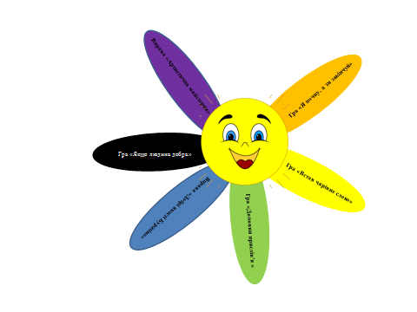Радість – це друзі, радість – це успіх,

Радість – робота, радість – навчання,

Радість – це усмішка й тепле слово,

Що з твоїх уст злетіти готове.

Радість – добро,без якого на світі

Не можуть жити дорослі і діти.

Найголовніше для нас, любі діти,-

Бачити радість навкруг і радіти.

Вміти її по краплинах збирати

І один одному дарувати.

(*Діти отримують ключик* *від брами країни Добра)*

- Займаємо місця в літаку, подорожуємо далі. А що нам було не сумно заспіваємо веселу пісню.

Пісня «Усмішка»

Від усмішки хмарний день ясніш,

Від усмішки засія веселка в небі...

Поділись усмішкою щедріш,

І вона не раз повернеться до тебе.

Приспів:

І тоді хмарок склика в танець музика дзвінка

І на скрипці грає коник найніжніше...

Із блакитного струмка починається ріка,

Ну а дружба починається з усмішки.

Від усмішки сонячної вмить

Найсумніший дощик плакать перестане,

Сонний ліс ураз загомонить

І заплеще, мов долоньками, листками.

Приспів.

Від усмішки йде до всіх тепло —

До слона і навіть до малої мишки...

То нехай, щоб добре всім було,

Ніби лампочки, вмикаються усмішки!

Приспів

Місто «Дружба»

За бортом бачу місто. Прошу пілота зробити посадку. Давайте прочитаємо назву міста. Але що ми бачимо, вітер зірвав усі букви і розкидав їх. Наше завдання розставити букви в такому порядку, щоб можна було прочитати слово – назву міста.

Аубджр – Дружба.

Що таке дружба, кожен знає, -

Мабуть, питати смішно про це?

Ну, а все ж таки, що воно значить

Це слово?Значить що воно?

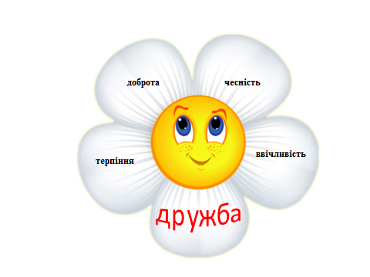Створення «асоціативного куща»

**

Гра «Я почну, а ти закінчуй» (*Оранжева пелюстка*)

*— Ти лети, пелюстко-цвіт,*

*Через захід і на схід,*

*Й повернись, зробивши коло*

*Через полюси навколо.*

*І землі торкнувшись, враз*

*Мій тоді здійсни наказ!*

- Друг – це той, хто …

- Друга я ціную за …

- Справжній друг ніколи не …

- Я можу бути гарним другом, тому що …

- Дружити – це значить …

Товаришувати можна з багатьма дітьми, а дружити – лише з одним. Друг завжди допоможе в біді, підтримає в складній ситуації, він має першим прямо сказати про твої вади чи хиби і запропонувати як їх можна виправити. Дружба міцна тоді, коли в ній є довіра, чесність, взаєморозуміння, справедливість. Друзів повʼязує повага один до одного, взаємодопомога, принциповість у взаєминах.

Самоаналіз «Чи можна мене назвати справжнім другом?»

* Зараз я прочитаю твердження, якщо ви згодні з ним, покажіть зелену картку, якщо ні – червону.

1. Справжній друг – це той, хто ніколи не обманює свого друга.

2. Справжній друг – це той, хто нікому не розповість про секрети свого друга.

3. Справжній друг радіє, коли товариш отримав двійку.

4. Справжній друг – завжди намагається захистити від образ.

5. Справжній друг насміхається, коли в його товариша невдача.

6. Справжній друг – це той, хто не шкодує для друга нічого, що має.

- Діти, а знаєте ви пісні про дружбу?

Заспіваємо пісню.

Пісня «Дружба» *(отримують ще один ключик)*

Зовсім випадково та зійшлись дороги

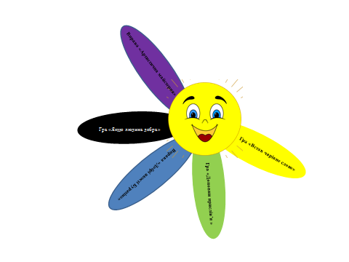І хоча не схожі та зійшлись в одну

Якщо раптом сумно стане тобі друже

Знай що я з любов'ю руку протяну

***Приспів:***

Якщо раптом тобі стане сумно друже

Якщо на повіях забринить сльоза

Знай що крізь тумани

я так ніжно гляну

І зігріє тебе доброта

З другом можна щиро плакати й сміятись

З другом можна просто в тишині мовчать

Хто сказав що друга можна ображати

Друга першим ділом треба поважать

***Приспів:***

Якщо раптом тобі стане сумно друже

Якщо на повіях забринить сльоза

Знай що крізь тумани

я так ніжно гляну

І зігріє тебе доброта

Місто «Ввічливості»

Дякую вам за роботу. Мандруємо далі. Наступна зупинка місто «Ввічливість»

Ввічливість – це перш за все уміння спілкуватися

Щоб отримати нам ключик, необхідно виконати наступне завдання.

Гра «Встав чарівне слово» *(Жовта пелюстка)*

*— Ти лети, пелюстко-цвіт,*

*Через захід і на схід,*

*Й повернись, зробивши коло*

*Через полюси навколо.*

*І землі торкнувшись, враз*

*Мій тоді здійсни наказ!*

* Якщо бажаєш висловить подяку,промовити потрібно … (*дякую*).
* Зазеленіє старий пень, поли почує… (*добрий день*)
* Коли мене сварять, я когось засмутив, завжди кажу чемно.. (*вибач, я не хотів*)
* І в Україні, і в Словаччині всі кажуть на прощання … (*до побачення*).

До всіх сердець, як до дверей,є ключики малі.

Їх легко кожен підбере, якщо йому не лінь.

Ти, друже, мусиш знати їх, запам'ятать не важко:

Маленькі ключики твої – « Спасибі!» і « Будь ласка!».

(*Діти отримують ще один ключик*)

Місто «Любові»

- Наступну пелюстку відриваємо до міста «Любові» потрапляємо.

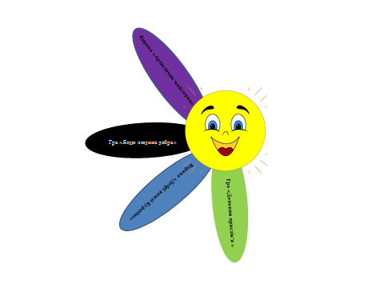Оскільки у нас радісний, сонячний настрій, то пропоную вам прибрати хмаринки, які можуть зіпсувати нам настрій.

(*На хмаринках написані прислів’я)*

Гра «Доповни прислів’я» (*зелена пелюстка*)

*— Ти лети, пелюстко-цвіт,*

*Через захід і на схід,*

*Й повернись, зробивши коло*

*Через полюси навколо.*

*І землі торкнувшись, враз*

*Мій тоді здійсни наказ!*

* Хто добра людям бажає, той і сам… *(добро має)*
* Добре діло твори… (*сміло*)
* Не всяка стежка без спориша, не в кожної людини… (*добра душа*)
* Добро не лихо, ходить у світі … (*тихо*)
* Не одежа людину красить, а … (*добрі діла*)
* Добрі діла тихо ходять, а злі дзвонять, як … (*дзвони*)
* Робиш добро не кайся, робиш зло … (*на зло і сподівайся*)

Не одежа людину красить, а …

Добре діло твори…

(*Діти отримують ще один ключик*)

Місто «Зла»

Наш літак вимушений зробити посадку. В далині видно місто «Зла»

Бесіда

- У будь-якої людини є потенціал добра і зла. Кожен вчинок, а то і думка людини є вибором добра чи зла. Відомий письменник Ч. Айтматов сказав : «***Зло протистоїть добру навіть тоді, коли добро хоче допомогти тим, хто став на шлях зла.****»*

Любі діти, вчіться доброти і ніжності. Вчіться піклуватися про інших, співчувати тим, хто в скруті, допомагати їм і словом і ділом.

Є багато людей, в яких можна цього навчитися: батьки, вчителі, інші люди.

Чимало є і казок. Давайте пригадаємо, між чим завжди йде боротьба в народних казках?

- Між добром і злом.

-А з чим асоціюється добро в цих казках?

– Із красою.

Згадайте *Кривеньку Качечку*, її чуйне ставлення до стареньких. Мабуть у вашій пам’яті залишилася казка  *«Дикі лебеді»* і самовіддана сестричка крилатих братів. Не зможете ви ніколи забути  і *Попелюшку,* що випромінювала ніжність і доброту.

-А зло?

- Конфлікт між красивим і некрасивим зрозумілий, Але в житті буває, що за зовнішньою красою криється внутрішня потворність. Життя людей – це вічна боротьба добра і зла.

Миколи Луківа «Не зобидь ні старця, ні дитину»  .

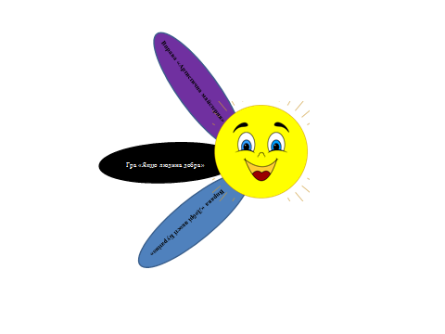- І сьогодні я хотіла б вас  познайомити з віршем Миколи Луківа «Не зобидь ні старця, ні дитину»  .

1. Не зобидь ні старця, ні дитину,  
Поділись останнім сухарем,  
Тільки раз ми на землі  живем,  
У могилу не бери провину.

2.Зло нічого не дає, крім зла,   
Вмій прощати, як прощає мати.  
За добро добром спіши воздати,  –  
Мудрість завше доброю була.

3.Витри піт солоний із чола  
І трудись, забувши про утому,  
Бо людина ціниться по тому,  
Чи вона зробила, що могла,

4.Бо людина ціниться по тому,  
Чи вона зробила, що могла,  
Скільки сил у неї вистачало,  
Щоб на світі більше щастя стало.

*М.Луків*

*Бесіда*

* До чого нас закликає автор?
* По чому цінять людини?

- У всі часи були і є прекрасні люди, які в кожну хвилину готові прийти на допомогу, подати руку в біді, доглядають інвалідів, замінюють сиротам батьків, займаються меценатством. І роблять вони це не напоказ, не для винагород і слави, а тому, що так велить їхня совість. Можна згадати матір Терезу, принцесу Діану та інших людей, відомих своєю доброчинністю. Але якщо ми уважніше подивимося довкола, впевнимося у тому, що такі люди живуть поряд, які заслуговують на характеристику:  ”Людина, що творить добро”.

- Милосердя і доброта  –  як два крила, на яких тримається людство.  Ми часто чуємо ці слова і навіть вживаємо їх у мовленні, іноді не відчуваючи їх змісту. Лікування добротою потребують усі: хворі, самотні, благополучні, здорові й ті люди, в яких душа черства і глуха до чужого горя.  Лікування милосердям потрібне і тим, хто не бачить і не чує кривди, несправедливості, горя.

Гра «Якщо людина добра»*(Чорна пелюстка)*

*— Ти лети, пелюстко-цвіт,*

*Через захід і на схід,*

*Й повернись, зробивши коло*

*Через полюси навколо.*

*І землі торкнувшись, враз*

*Мій тоді здійсни наказ!*

– Якщо людина добра, то з нею хочеться говорити, сміятись, її всі поважають і люблять.

Діти, давайте пограємо в гру. Умови гри: якщо людина повинна робити те, що я називаю, ви плескаєте в долоні, а якщо ні  – нічого не робите. Уважно слухайте:

* бути милосердним, чуйним, сердечним, щирим;
* насміхатися з чужого горя;
* 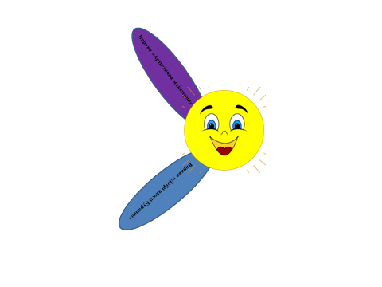допомагати людям похилого віку;
* захищати слабкого;
* бути завжди ввічливим;
* ображати інших;
* піклуватися про тварин;
* шанувати працю інших людей;
* хвалитися, коли зробив добрий вчинок;
* шанувати батьків.

(*Діти отримують ще один ключик)*

*Релаксація Вправа «Глечик з водою»*

- Діти, уявіть себе глечиком у якому є вода, повільно нахиліть голову, ніби виливаючи брудну воду разом з негативними емоціями, які були у кожного, щоб знову наповнити глечик чистою водою, а свої душі лиш веселим настроєм.

Місто «Добра»

- Наступна наша зупинка місто Добра. Зійти можуть тільки ті учні, які виконають завдання жителів цього міста.

**Вправа «Добрі якості » (*Голуба пелюстка*)

*— Ти лети, пелюстко-цвіт,*

*Через захід і на схід,*

*Й повернись, зробивши коло*

*Через полюси навколо.*

*І землі торкнувшись, враз*

*Мій тоді здійсни наказ!*

Мешканці цього міста просить вас згадати добрі якості. А в цьому вам допоможе його назва.

Д – дружелюбний, добрий

О – охайний, освічений

Б – бережливий, благородний

Р – радісний, розумний, розважливий

О – обережний

- Бачу ви знаєте добрі якості і змогли допомогти жителям. Давайте заспіваємо пісню «Якщо добрий ти»

Пісня «Якщо добрий ти»

Дощик босоніж по землі пробіг,

Клени по плечах плескав.

Якщо день ясний – то лунає сміх,

А коли все навпаки – кепсько.

Чуєш, як дзвенять в небі промінці –

Сонячні ясні струни.

Якщо добрий ти – хороше усім,

А коли все навпаки – сумно.

Кожному свою посмішку лиши,

Радість тим, кому тяжко.

Якщо заспівають – легко на душі,

А коли все навпаки – важко

(*Діти отримують ще один ключик)*

Місто «Скарбів»

- Наш літак робить останню зупинку. Прочитайте як називається місто яке є столицею країни Добра – місто Скарбів.

*Під музику, на стіл вчитель ставить скриньку*

- У мене чарівна скринька, у ній знаходиться найцінніший скарб. Хто хоче його побачити? Підійдіть до скриньки тільки по одному, але про те, що побачили , нікому не розповідайте. Цікаво! (*на дні скриньки лежить люстерко, діти бачать своє відображення)*

- Так, у чарівній скриньці ви побачили себе, людину – найцінніший скарб. Кожен із вас – людина, яка живе сьогодні, і саме такого хлопчика чи дівчинки немає на цій Землі і ніколи вже не буде.

Є речі, що можна купити,

Є речі, що не мають ціни,

Є речі, що можна згубити,

Є такі, що слід берегти.

Інтерактивна вправа «Артистична майстерня» *(Фіолетова пелюстка)*

*— Ти лети, пелюстко-цвіт,*

*Через захід і на схід,*

*Й повернись, зробивши коло*

*Через полюси навколо.*

*І землі торкнувшись, враз*

*Мій тоді здійсни наказ!*

1. Добро творіть на світі, люди,  
Воно, як сонце, серце зігріва,  
Й теплом наповнить наші груди,  
Й мудріше буде голова.  
Живіть у серці з добротою!  
Та не чекайте нагород!  
А тою вірою старою —  
Цінує ласку наш народ.

2. Добрим бути – зовсім це не просто,

Не залежить доброта від зросту,

Не залежить доброта від віку

Добрим треба бути нам до віку,

Тільки треба, треба добрим бути

І в біді про друга не забути.

І крутиться Земля скоріше,

Якщо будем я і ти добріші

Доброта роками не старіє,

Доброта від холоду зігріє,

Якщо доброта, як сонце світить,

То радіють і дорослі, й діти.

Сказав мудрець:

Живи добро звершай!

Та нагород за це не вимагай.

Лише в добро і вищу правду віра

Людину відрізняє від мавпи і від звіра.

Хай оживає істина стара…

3. Зло нічого не дає, крім зла.  
Вмійте прощати, як прощає мати.  
За добро добром спішіть віддати,  
Мудрість завше доброю була.  
Витріть піт солоний із чола,  
І працюйте, забувши про утому,  
Бо людина ціниться по тому,  
Що вона зробила, що змогла…

4. Доброта потрібна всім людям,

Нехай побільше добрих буде.

Не дарма кажуть при зустрічі

«Добрий день» і «Добрий вечір».

І не даремно адже є у нас

Побажання «В добрий час».

Доброта - вона від століття

Прикраса людини...

5. Не стій осторонь байдуже,

Коли у когось біда.

Рвонути на виручку потрібно

У будь-яку хвилину, завжди

І якщо кому - то, кому - то допоможе

Твоя доброта, усмішка твоя,

Ти щасливий, що день був прожитий не дарма,

Що роки живеш ти не даремно.

*( Діти отримують сьомий ключик і потрапляють до країни Доброти)*

Підсумок гри - подорожі

- Ось ми і потрапили до країни Доброти. Королева країни Доброти просить провести гру

Гра « Я дарую тобі»

*(Діти беруть сердечко промовляючи слова «Я дарую тобі….», прикріплюють його на дошці)*

Вправа Незакінчене речення»

(*Свічка - символ добра і чистоти. Діти по черзі передають один одному свічку по колу)*

- Я тримаю в руках свічку – символ добра і чистоти і кожен, до кого потрапить свічка, має сказати своє слово з приводу сьогоднішньої розмови, яка б розпочиналася словами:

«Я думаю…..»

«Я хочу…»

«Мені здається …»

- І ось свічечка знову потрапила до мене. Памʼятайте! Ми завжди повинні нести іншим людям світло любові і доброти.

*Пильнуйте за своїми думками,*

*Вони стають словами.*

*Пильнуйте за своїми словами,*

*Вони стають вчинками.*

*Пильнуйте за своїми вчинками,*

*Вони стають звичками,*

*Пильнуйте за своїми звичками,*

*Вони стають характером.*

*Стежте за своїм характером,*

*Бо він визначає вашу доля*.

- От і добігла наша подорож до кінця. Королева підготувала вам пам’ятку «Вимоги до товаришування, спільної гри і праці»

*Не про майно ішла сьогодні мова,*

*Не про якесь багатство, ні!*

*А про те, що всім давно відоме:*

*Як зробити один одному добро.*

*Зроби добро людині і забудь.*

*Воно тобі сторицею віддасться.*

*Бо це єдина й непохитна путь*

*І до твого , і до чийогось щастя*

*Звучить пісня « Дорогою добра»*

Спроси у жизни строгой,  
Какой идти дорогой?  
Куда по свету белому  
Отправиться с утра?  
 Иди за солнцем следом,  
 Хоть этот путь неведом,  
 Иди, мой друг, всегда иди  
 Дорогою добра!  
 Иди за солнцем следом,  
 Хоть этот путь неведом,  
 Иди, мой друг, всегда иди  
 Дорогою добра!  
Забудь свои заботы,  
Падения и взлёты,  
Не хнычь, когда судьба ведёт  
Себя не как сестра,  
А если с другом худо -  
Не уповай на чудо,  
Спеши к нему, всегда иди  
Дорогою добра!

А если с другом худо -  
 Не уповай на чудо,  
 Спеши к нему, всегда иди  
 Дорогою добра!  
Ах, сколько будет разных  
Сомнений и соблазнов,  
Не забывай, что эта жизнь -  
Не детская игра!  
 Ты прочь гони соблазны,  
 Усвой закон негласный:  
 Иди, мой друг, всегда иди  
 Дорогою добра!  
 Ты прочь гони соблазны,  
 Усвой закон негласный:   
 Иди, мой друг, всегда иди  
 Дорогою добра!

Ты прочь гони соблазны,  
 Усвой закон негласный:  
 Иди, мой друг, всегда иди  
 Дорогою добра.

Додаток

**Пам’ятка**

**«Вимоги до товаришування, спільної гри і праці»**

1.Товаришування – це правда і чесність кожного.

2.Поважай тих, з ким товаришуєш.

3.Що вимагаєш від товариша, насамперед вимагай від себе.

4.Ніколи нікого не обманюй, не ображай.

5.Ні до кого не чіпляйся, грайся чесно,не дражнись.

6.Будь терплячим, не засмучуйся через невдачу.

7. Ти не кращий за всіх, але й не гірший.

8. Якщо вмієш добре гратися, то навчи іншого.

9.Успіху можна досягти тільки разом, у колективі. Частіше кажи: « Нумо, дружити!», « Нумо, грати!».

10. Якщо товаришу щось важко дається в житті – допоможи.